Latvijas 46. atklātās matemātikas olimpiādes uzdevumi un atrisinājumi

5.1. Doti trīs kvadrāti. Zilā kvadrāta malas garums ir 10 cm, sarkanā kvadrāta perimetrs ir par 80% lielāks nekā zilā kvadrāta perimetrs, bet zaļā kvadrāta laukums ir 4 reizes mazāks nekā zilā kvadrāta laukums.
a) Par cik sarkanā kvadrāta laukums ir lielāks nekā zilā kvadrāta laukums?
b) Par cik procentiem zaļā kvadrāta perimetrs ir mazāks nekā zilā kvadrāta perimetrs?
Atrisinājums. Zilā kvadrāta perimetrs ir $4∙10=40$ centimetri, bet laukums $10∙10=100$ cm².
a) Sarkanā kvadrāta perimetrs ir par 80% lielāks nekā zilā kvadrāta perimetrs, tas ir, $80\% no 40=\frac{80}{100}∙40=32$ centimetri. Tātad sarkanā kvadrāta perimetrs ir $40+32=72$ centimetri un tā malas garums ir $72 :4=18$ centimetri. Līdz ar to sarkanā kvadrāta laukums ir $18∙18=324$ cm². Tātad sarkanā kvadrāta laukums ir par $324-100=224$ cm² lielāks nekā zilā kvadrāta laukums.
b) Zaļā kvadrāta laukums ir $100 :4=25$ cm². Tāpēc tā malas garums ir 5 cm un perimetrs ir $5∙4=20$ cm. Tātad zaļā kvadrāta perimetrs ir par $40-20=20$ cm mazāks jeb par $50\%$ mazāks nekā zilā kvadrāta perimetrs.
5.2. Uz galda ir divas vāzes ar tulpēm – vienā vāzē ir 46 tulpes, bet otrā – 43 tulpes. Divi spēlētāji pamīšus ņem no tām ārā tulpes. Vienā gājienā viens spēlētājs izvēlas kādu no šīm vāzēm un no tās izņem vai nu 1 tulpi, vai arī 3 tulpes. Zaudē tas spēlētājs, kuram vairs nav ko paņemt. Kurš spēlētājs – pirmais vai otrais – vienmēr var uzvarēt?
Atrisinājums. Pamatosim, ka vienmēr var uzvarēt pirmais spēlētājs.
Savā pirmajā gājienā pirmajam spēlētājam no tās vāzes, kurā ir 46 tulpes, jāizņem 3 tulpes. Tad pēc pirmā spēlētāja pirmā gājiena tulpju skaits abās vāzēs ir vienāds. Katrā savā nākamajā gājienā pirmajam spēlētājam jāizņem tikpat daudz tulpju, cik tikko savā gājienā ir paņēmis otrais spēlētājs, tikai no otras vāzes, tas ir, tā, lai pēc viņa gājiena tulpju skaits vāzēs atkal būtu vienāds. Ja otrais spēlētājs varēs izdarīt gājienu, tad arī pirmais spēlētājs to varēs izdarīt. Līdz ar to gājieni pietrūks otrajam spēlētājam un viņš zaudēs.
5.3. Vai var novietot plaknē 5 taisnes tā, lai katras divas no tām krustotos un kopā būtu tieši 6 krustpunkti?
Atrisinājums. Jā, var, skat., piemēram, 1. att.
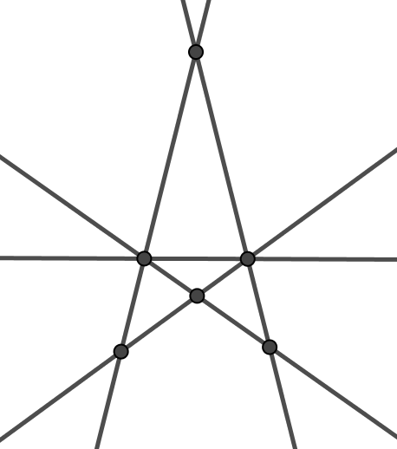
1. att.
5.4. Kāds mazākais skaits rūtiņu jāiekrāso kvadrātā $4×4$, lai katrai no neiekrāsotajām rūtiņām būtu vismaz viena kopēja mala ar iekrāsoto rūtiņu? Pamato, ka tas ir mazākais iespējamais skaits!
Atrisinājums. Mazākais iespējamais iekrāsoto rūtiņu skaits ir 4, skat, piemēram, 2. att.
Pamatosim, ka mazāk kā 4 rūtiņas nav iespējams iekrāsot, lai izpildītos uzdevuma nosacījumi. Sadalām doto kvadrātu četros $2×2$ rūtiņu kvadrātos, skat. 3. att. Ievērojam, ka vismaz vienai rūtiņai katrā no šiem četriem kvadrātiem noteikti ir jābūt iekrāsotai, pretējā gadījumā, ja nav iekrāsota neviena rūtiņa , tad stūra rūtiņai blakus visas rūtiņas ir neiekrāsotas. Tātad pavisam kopā jābūt iekrāsotām vismaz 4 rūtiņām. Ar 4 iekrāsotām rūtiņām pietiek, lai izpildītos uzdevuma nosacījumi (skat. 2. att.)

2. att.
3. att.

5.5. Atrodi visus tādus sešciparu skaitļus, kuriem visi seši cipari ir vienādi un kurus var izteikt kā sešu dažādu pirmskaitļu reizinājumu! Pamato, ka atrasti ir visi tādi skaitļi un citu vairs nav!
Atrisinājums. Ir divi tādi skaitļi, kas atbilst uzdevuma prasībām: $222222=2∙3∙7∙11∙13∙37$ un
$555555=3∙5∙7∙11∙13∙37$. Pamatosim, ka šie ir vienīgie skaitļi, kas atbilst uzdevuma prasībām.
Skaitli, kas sastāv no sešiem vienādiem cipariem $a$, var izteikt kā $a∙111111$. Sadalot šo skaitli reizinātājos, iegūstam $a∙111111=a∙3∙7∙11∙13∙37$. Šim skaitlim jau ir 5 dažādi pirmreizinātāji, tātad reizinātājam $a$ ir jābūt viencipara pirmskaitlim, kas atšķiras no pārējiem reizinātājiem. Vienīgie šādi skaitļi ir 2 un 5. Līdz ar to iegūstam divus derīgus sešciparu skaitļus: $222222=2∙3∙7∙11∙13∙37$ un $555555=3∙5∙7∙11∙13∙37$.

6.1. Uzraksti daļas augošā secībā! Pamato!
$$\frac{16}{17};\frac{441}{439};\frac{11}{12};\frac{391}{389};\frac{21}{23}.$$
1. atrisinājums. Izsakām dotās daļas kā decimāldaļas ar precizitāti līdz tūkstošdaļām vai desmittūkstošdaļām: $\frac{16}{17}≈0,941$; $\frac{441}{439}≈1,0046$; $\frac{11}{12}≈0,917$; $\frac{391}{389}≈1,0051$; $\frac{21}{23}≈0,913$.
Tad $\frac{21}{23}<\frac{11}{12}<\frac{16}{17}<\frac{441}{439}<\frac{391}{389}$.
2. atrisinājums. Pamatosim, ka daļas, sakārtotas augošā secībā, ir
$$\frac{21}{23}<\frac{11}{12}<\frac{16}{17}<\frac{441}{439}<\frac{391}{389}$$
Ievērojam, ka daļas $\frac{21}{23}; \frac{11}{12}; \frac{16}{17}$ ir mazākas nekā 1, bet daļas $\frac{391}{389}; \frac{442}{439}$ ir lielākas nekā 1.
Noteiksim, par cik daļas $\frac{391}{389};\frac{442}{439}$ ir lielākas nekā 1, tas ir, $\frac{391}{389}-1=\frac{2}{389}; \frac{441}{439}-1=\frac{2}{439}$. Ievērojam, ka $\frac{2}{439}<\frac{2}{389}$ Jo lielāks skaitlis tiek pieskaitīts pie skaitļa 1, jo lielāka ir summa. Tātad
$1+\frac{2}{439}<1+\frac{2}{389}$ jeb $\frac{441}{439}<\frac{391}{389}$.
Noteiksim, par cik daļas $\frac{21}{23}; \frac{11}{12}; \frac{16}{17}$ ir mazākas nekā 1, tas ir, $1-\frac{21}{23}=\frac{2}{23}; 1-\frac{11}{12}=\frac{1}{12}=\frac{2}{24};1-\frac{16}{17}=\frac{1}{17}$. Ievērojam, ka $\frac{1}{17}<\frac{1}{12}=\frac{2}{24}<\frac{2}{23}$. Jo lielāks skaitlis tiek atņemts no skaitļa 1, jo mazāku skaitli iegūstam. Tātad $1-\frac{2}{23}<1-\frac{1}{12}<1-\frac{1}{17}$ jeb $\frac{21}{23}<\frac{11}{12}<\frac{16}{17}$.
6.2. Riņķis sadalīts 16 vienādās daļās (skat. 4. att.). Divi spēlētāji pamīšus tās aizkrāso. Vienā gājienā drīkst aizkrāsot vai nu vienu no šīm daļām, vai divas blakus esošas daļas. Spēlētājs, kurš nevar izdarīt gājienu, zaudē. Kurš spēlētājs – pirmais vai otrais – vienmēr var uzvarēt?
4. att.
Atrisinājums. Pamatosim, ka vienmēr var uzvarēt otrais spēlētājs.
Otrajam spēlētājam savā pirmajā gājienā jāaizkrāso lauciņi tā, lai abās pusēs starp aizkrāsotajiem lauciņiem paliktu vienāds skaits neaizkrāsoto lauciņu, tas ir, ja pirmais spēlētājs savā pirmajā gājienā aizkrāso vienu lauciņu, tad otrais spēlētājs arī aizkrāso vienu lauciņu (skat. 5. att.), bet, ja pirmais spēlētājs savā pirmajā gājienā aizkrāso divus lauciņus, tad otrais spēlētājs arī aizkrāso divus lauciņus (skat. 6. att.). Katrā savā nākamajā gājienā otrajam spēlētājam jākrāso simetriski pirmā spēlētāja tikko izdarītajam gājienam attiecībā pret 5. att. vai 6. att. novilkto taisni (atkarībā no pirmā spēlētāja pirmā gājiena). Ja pirmais spēlētājs varēs izdarīt gājienu, tad arī otrais spēlētājs to varēs izdarīt. Līdz ar to gājieni pietrūks pirmajam spēlētājam un viņš zaudēs.

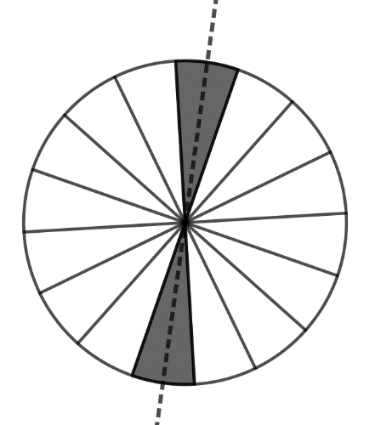
5. att.
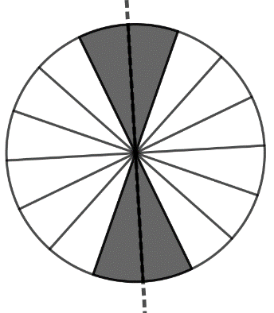
6. att.

6.3. Cik lielu leņķi (šaurāko) veido pulksteņa stundu un minūšu rādītājs a) plkst. 14:00; b) plkst. 13:40?
Atrisinājums. a) Ievērojam, ka plkst. 15:00 pulksteņa rādītāji veidotu $90°$ lielu leņķi, tātad plkst. 14:00 pulksteņa rādītāji veido $\frac{2}{3}$ no $90°$ leņķa, tas ir, $\frac{2}{3}∙90°=60°$ (skat. 7. att.).
b) Plkst. 13:40 minūšu rādītājs būs uz 8, bet stundu rādītājs būs starp 1 un 2 (skat. 7. att.). Leņķis starp 1 un 2 (skat. 8. att.) ir $360°:12=30°$ liels. Tātad 1 stundas laikā stundu rādītājs pavirzītos par $30°$. Tā kā 40 minūtes ir $\frac{2}{3}$ no 1 stundas, tad stundu rādītājs pavirzās par $\frac{2}{3}∙30°=20°$. Šaurākais leņķis starp abiem pulksteņa rādītājiem ir $180°-10°=170°$

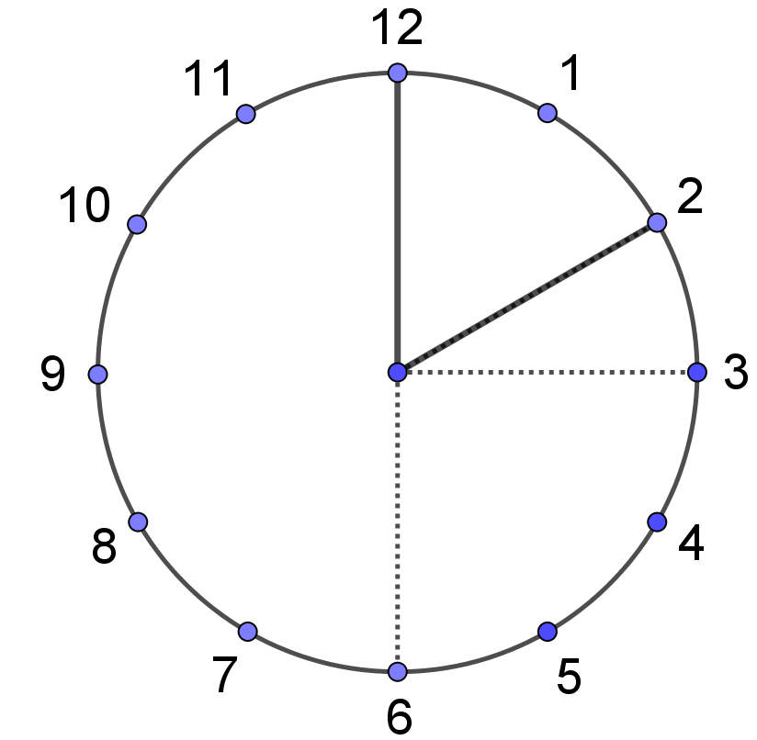
7. att.
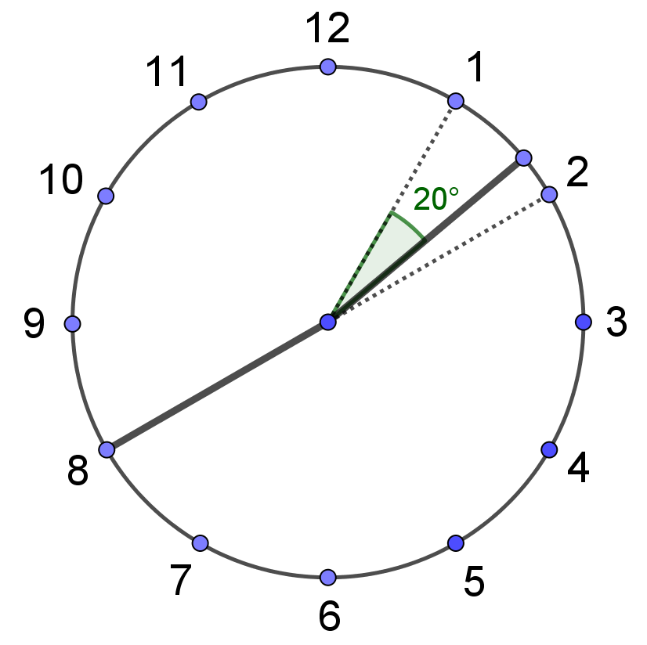
8. att.

6.4. Parādi, kā no taisnstūra ar izmēriem $6×10$ rūtiņas var izgriezt a) 9, b) 10 figūras, kādas redzamas 9. att.! Figūras var būt pagrieztas vai apgāztas otrādi.
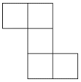
9. att.
Atrisinājums. a) Skat., piemēram, 10. att. b) Skat., piemēram, 11. att.

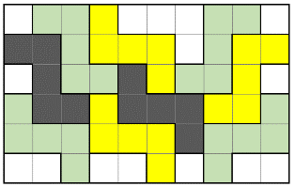
10. att.
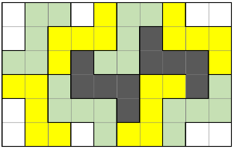
11. att.

Piezīme. b) daļas atrisinājums der arī a) daļai.
6.5. Vai skaitlis 1234…9899 (pēc kārtas bez atstarpēm uzrakstīti visi naturālie skaitļi no 1 līdz 99) dalās ar 9?
Atrisinājums. Jā, dotais skaitlis dalās ar 9.
Lai skaitlis dalītos ar 9, tā ciparu summai jādalās ar 9. Aprēķinām dotā skaitļa ciparu summu. Lai to vieglāk izdarītu, deviņiem viencipara skaitļiem sākumā pierakstām ciparu 0 un dotā skaitļa sākumā pievienojam vēl divas nulles, kas nemaina dotā skaitļa ciparu summu. Ievērojam, ka skaitļu virknē 00, 01, ..., 98, 99 ir izmantoti 200 cipari. Katrs cipars 10 reizes parādās kā desmitu cipars ($\overline{x0}, \overline{x1}, \overline{x2}, \overline{x3}, \overline{x4}, \overline{x5}, \overline{x6}, \overline{x7}, \overline{x8}, \overline{x9}$) un 10 reizes – kā vienu cipars ($\overline{0x}, \overline{1x}, \overline{2x}, \overline{3x}, \overline{4x}, \overline{5x}, \overline{6x}, \overline{7x}, \overline{8x}, \overline{9x}$)
Tātad visu ciparu summa $20∙\left(0+1+2+3+4+5+6+7+8+9\right)=20∙45=900$ dalās ar 9. Tātad arī dotais skaitlis dalās ar 9.

7.1. Dotas divas funkcijas $f\left(x\right)=ax+b$ un $g\left(x\right)=cx+d$. Zināms, ka katrai $x$ vērtībai pastāv nevienādība
$f\left(x\right)>g(x)$. Noskaidrot, vai $(a-c)$ var būt pozitīvs, negatīvs skaitlis vai nulle!
Atrisinājums. No dotā izriet, ka šo funkciju grafiki ir taisnes bez kopīgiem punktiem, tas ir, tās ir paralēlas taisnes. Šo taišņu virzienu koeficienti $a$ un $c$ ir vienādi, tātad $a-c=0$.

7.2. Riņķis sadalīts 15 vienādās daļās (skat. 12. att.). Divi spēlētāji pamīšus tās aizkrāso. Vienā gājienā drīkst aizkrāsot vai nu vienu no šīm daļām, vai divas blakus esošas daļas. Spēlētājs, kurš nevar izdarīt gājienu, zaudē. Kurš spēlētājs – pirmais vai otrais – vienmēr var uzvarēt?
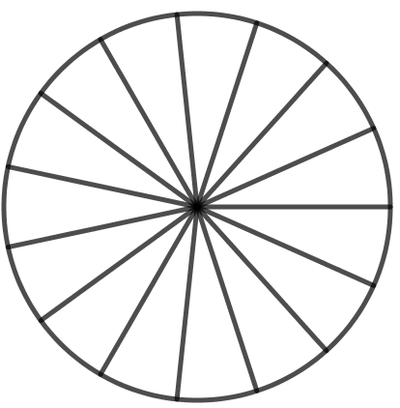
12. att.
Atrisinājums. Pamatosim, ka vienmēr var uzvarēt otrais spēlētājs.
Otrajam spēlētājam savā pirmajā gājienā jāaizkrāso lauciņi tā, lai abās pusēs starp aizkrāsotajiem lauciņiem paliktu vienāds skaits neaizkrāsoto lauciņu (skat. 13. att.), tas ir, ja pirmais spēlētājs savā pirmajā gājienā aizkrāso vienu lauciņu, tad otrais spēlētājs aizkrāso divus blakus esošus lauciņus un otrādi. Katrā savā nākamajā gājienā otrajam spēlētājam jākrāso simetriski pirmā spēlētāja tikko izdarītajam gājienam attiecībā pret 14. att. novilkto taisni (vai arī simetriski attiecībā pret riņķa līnijas centru). Ja pirmais spēlētājs varēs izdarīt gājienu, tad arī otrais spēlētājs to varēs izdarīt. Līdz ar to gājieni pietrūks pirmajam spēlētājam un viņš zaudēs.

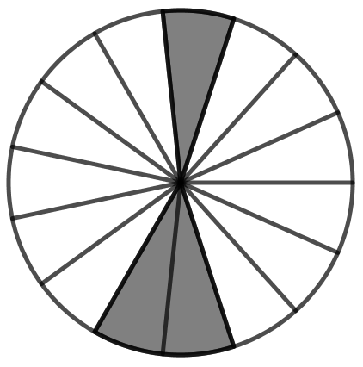
13. att.
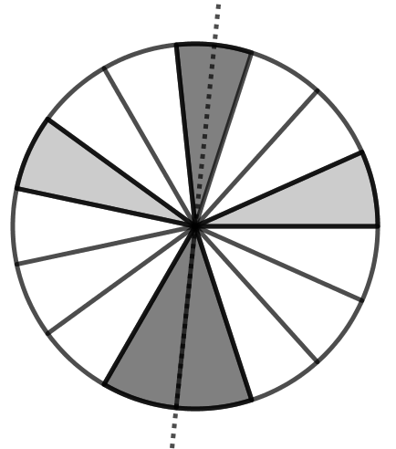
14. att.

7.3. Izliektā četrstūrī $ABCD$ leņķu $BAD$ un $ADC$ bisektrises krustojas punktā $M$. Pierādīt, ka $BM=CM$, ja zināms, ka $AD=AB+CD$.
Piezīme. Četrstūri sauc par izliektu, ja visi tā iekšējie leņķi ir mazāki nekā $180°$.
Atrisinājums. Uz malas $AD$ atliekam punktu $E$ tā, ka $AE=AB$ (skat. 15. att.). Tā kā pēc dotā $AD=AB+CD$, tad $ED=CD$. Tātad trijstūri $BAE$ un $CDE$ ir vienādsānu trijstūri un attiecīgi bisektrise $AM$ un $DM$, kas vilktas no virsotnes leņķa, ir arī mediāna un augstums jeb attiecīgi nogriežņu $BE$ un $CE$ vidusperpendikuli. Ja punkts atrodas uz nogriežņa vidusperpendikula, tad tas atrodas vienādā attālumā no nogriežņa galapunktiem. Tātad $MB=ME$ un $ME=MC$ (jo $M$ atrodas uz nogriežņa vidusperpendikula), no kā izriet, ka $MB=MC$.
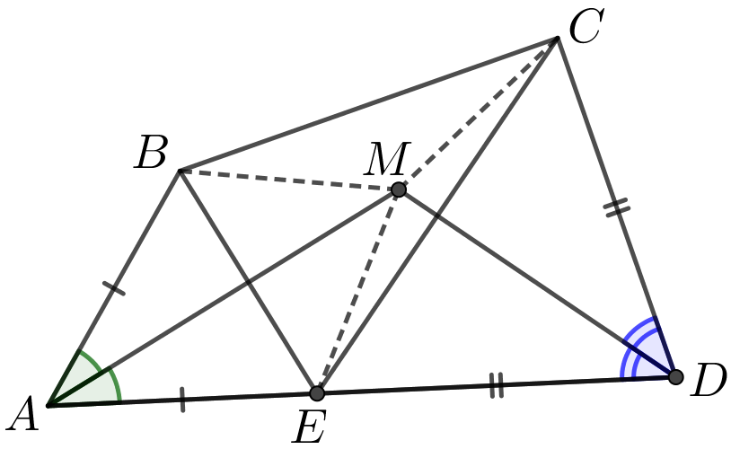
15. att.
7.4. Andris apgalvo, ka sapnī bijis kādā Ēģiptes piramīdā un kādā tās telpā redzējis tādu piecstūri, kas salikts no diviem vienādiem piecstūriem, kuri sastāvējuši no vienādiem regulāriem trijstūriem. Uzzīmē šādu piecstūri!
Atrisinājums. Skat., piemēram, 16. att.
Piezīme. Mazākais tāds piecstūris sastāv no sešiem trijstūriem un ir pazīstams ar nosaukumu heksamonds sfinksa.
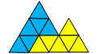
16. att.
7.5. Kādai mazākajai naturālai $n$ vērtībai skaitli ${10}^{n}$ iespējams izteikt kā septiņu naturālu skaitļu reizinājumu tā, lai to visu pēdējie cipari ir dažādi (tas ir, nevienam no tiem pēdējais cipars nesakrīt ar kāda cita skaitļa pēdējo ciparu)?
Atrisinājums. Mazākā šāda $n$ vērtība 11. Ja $n=11$, tad ${10}^{11}=1∙2∙4∙8∙10∙16∙5^{10}$. Pierādīsim, ja $n<11$, tad ${10}^{n}$ šādā formā izteikt nevar.
Ievērojam, ka ${10}^{n}=2^{n}∙5^{n}$. Tātad katru no septiņiem reizinātājiem var izteikt formā $2^{x}∙5^{y}$, kur $x, y$ ir nenegatīvi veseli skaitļi. Ievērojam, ka neviena šādā formā izteikta reizinātāja pēdējais cipars nevar būt ne 3, ne 7, ne 9 (ja skaitlis beidzas ar 3, 7 vai 9, tad tas nedalās ne ar 2, ne ar 5). Tātad kā reizinātāju pēdējie cipari jāizmanto visi atlikušie septiņi cipari: 0, 1, 2, 4, 5, 6, 8. Aplūkosim tos 5 reizinātājus, kas beidzas ar 0, 2, 4, 6, 8, apzīmēsim tos ar $a_{0}, a_{2}, a_{4}, a_{6}$, un $a_{8}$. Ievērojam, ka neviens no tiem, izņemot $a_{0}$, nedalās ar 5, tātad tie visi (izņemot $a_{0}$) ir divnieka pakāpes.
Tā kā $a_{0}$ beidzas ar 0, tad tas dalās ar 2.
Tā kā $a_{2}$ beidzas ar 2, tad tas dalās ar 2.
Reizinātājs $a_{4}$ noteikti dalās ar 4, jo mazākā divnieka pakāpe, kas beidzas ar 4, ir $2^{2}=4$.
Reizinātājs $a_{6}$ noteikti dalās ar 16, jo mazākā divnieka pakāpe, kas beidzas ar 6, ir $2^{4}=16$.
Reizinātājs $a_{8}$ noteikti dalās ar 8, jo mazākā divnieka pakāpe, kas beidzas ar 8, ir $2^{3}=8$.
Tātad $a_{0}∙a_{2}∙a_{4}∙a_{6}∙a_{8}$ noteikti dalās ar $2∙2∙4∙16∙8=2^{11}$.
Tā kā ${10}^{n}$ dalās ar $a_{0}∙a_{2}∙a_{4}∙a_{6}∙a_{8}$, tad arī ${10}^{n}$ dalās ar $2^{11}$. Tātad $n$ nevar būt mazāks kā 11.

8.1. Atjaunojot taisnu žogu, Raimonds izraka vecos žoga stabus, kuri atradās 8 metru attālumā viens no otra un kuru skaits bija nepāra skaitlis. Raimonds sanesa visus stabus pie vidējā, nesdams tos pa vienam un sākdams ar vienu no malējiem stabiem. Cik bija stabu, ja viņš nostaigāja 840 m?
1. atrisinājums. Stabu skaitu apzīmējam ar $(2n+1)$, kur $n$ ir naturāls skaitlis. Tad Raimonda noieto ceļu (skat. 17. att.) varam aprakstīt kā $4∙8∙1+4∙8∙2+4∙8∙3+…+4∙8∙\left(n-1\right)+3∙8∙n=840$. Izdalot abas vienādojuma puses ar 8 un vienkāršojot, iegūstam $4\left(1+2+3+…+\left(n-1\right)\right)+3n=105$. Izmantojot aritmētiskās progresijas locekļu summas formulu, iegūstam $4∙\frac{1+n-1}{2}\left(n-1\right)+3n=105$ jeb
$2n\left(n-1\right)+3n=105$. Atverot iekavas, iegūstam kvadrātvienādojumu $2n^{2}+n-105=0$. Diskriminants $D=1+4∙2∙105=841$. Līdz ar to $n_{1}=\frac{-1+29}{4}=7$ un $n_{2}=\frac{-1-29}{4}=-\frac{30}{4}$ (neder, jo $n$ ir naturāls skaitlis). Tātad stabu skaits ir $2n+1=2∙7+1=15$.
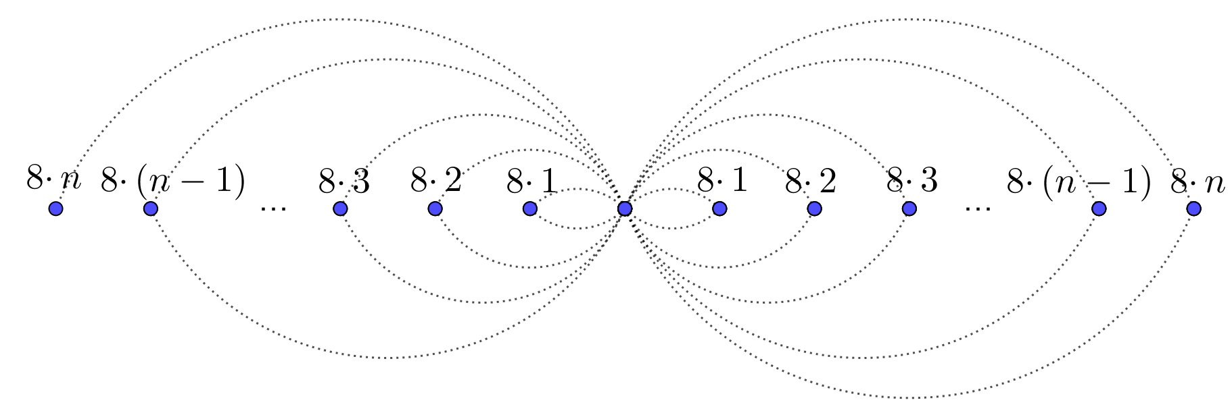
17. att.
2. atrisinājums. Stabu skaitu apzīmējam ar $(2k+1)$, kur $k$ ir naturāls skaitlis, bet stabu attālumu līdz vidējam stabam – ar $a_{1},a_{2},…, a_{k}$ (skat. 18. att.). Tad Raimonda noieto ceļu varam aprakstīt, izmantojot aritmētiskās progresijas locekļu summu, tas ir, $840=4\left(a_{1}+a_{2}+…+a_{k-1}\right)+3a_{k}$, turklāt no dotā izriet, ka $a_{1}=8$ (m) un $d=8$ (m). Pēdējo vienādojumu varam pārrakstīt formā
$$840=4\frac{a_{1}+a_{k-1}}{2}(k-1)+3a_{k}$$
$$840=2\left(a_{1}+\left(a_{1}+d\left(k-2\right)\right)\right)\left(k-1\right)+3\left(a_{1}+d\left(k-1\right)\right)$$
$$840=2\left(16+8(k-2)\right)\left(k-1\right)+3\left(8+8\left(k-1\right)\right)$$
$$840=2∙8k\left(k-1\right)+3∙8k$$
$$105=2k\left(k-1\right)+3k$$
$$2k^{2}+k-105=0$$
Iegūstam, ka diskriminants $D=1+4∙2∙105=841$. Līdz ar to $k_{1}=\frac{-1+29}{4}=7$ un $k_{2}=\frac{-1-29}{4}=-\frac{30}{4}$ (neder, jo $k$ ir naturāls skaitlis). Tātad stabu skaits ir $2k+1=2∙7+1=15$.
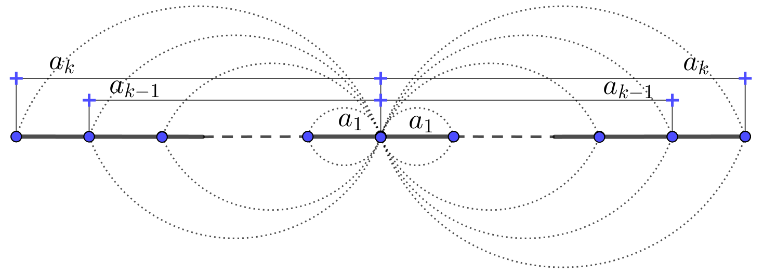
18. att.
Piezīme. Vienādojumu $k∙\left(2k+1\right)=105$ var risināt arī neizmantojot kvadrātvienādojuma atrisināšanas metodes, bet apskatot visas dažādās iespējas, kādu divu naturālu skaitļu reizinājums var būt 105.
8.2. Divi spēlētāji pamīšus izvieto kauliņus tabulas $6×6$ rūtiņās. Vienā gājienā var aizpildīt vai nu vienu tukšu rūtiņu, vai vairākas tukšas rūtiņas, kuras atrodas vai nu vienā rindā, vai vienā kolonnā. Tas spēlētājs, kas nevar izdarīt gājienu, zaudē. Kurš spēlētājs – pirmais vai otrais – vienmēr var uzvarēt?
Atrisinājums. Pamatosim, ka vienmēr var uzvarēt otrais spēlētājs.
Otrajam spēlētājam katrā savā gājienā jāizdara pirmā spēlētāja gājienam simetrisks gājiens attiecībā pret kvadrāta centru (skat. 19. att., kur parādīts viens iespējams gājienu “pāris”). Ja pirmais spēlētājs varēs aizpildīt tukšās rūtiņas, tad arī otrais spēlētājs to varēs izdarīt. Līdz ar to gājieni pietrūks pirmajam spēlētājam un viņš zaudēs.
x |  |  | x | x
 | o | o |  |  | o
19. att.
8.3. Dots paralelograms $ABCD$. Leņķa $BAD$ bisektrise krusto malu $BC$ iekšējā punktā $E$ un $CD$ pagarinājumu
punktā $F$. Pierādīt, ka $BC=DF$, ja zināms, ka $DE$ ir perpendikulārs $AF$.
Atrisinājums. Ievērojam, ka
- $∢BAE=∢EAD=α$ pēc bisektrises definīcijas;
- $∢BAE=∢AFD=α$ kā iekšējie šķērsleņķi pie paralēlām taisnēm $AB$ un $CD$, ko krusto taisne $AF$.
Tātad trijstūris $ADF$ ir vienādsānu trijstūris (skat. 20. att.), kuram $AD=DF$. Tā kā $AD=BC$ kā paralelograma pretējās malas, tad esam ieguvuši, ka $BC=DF$.
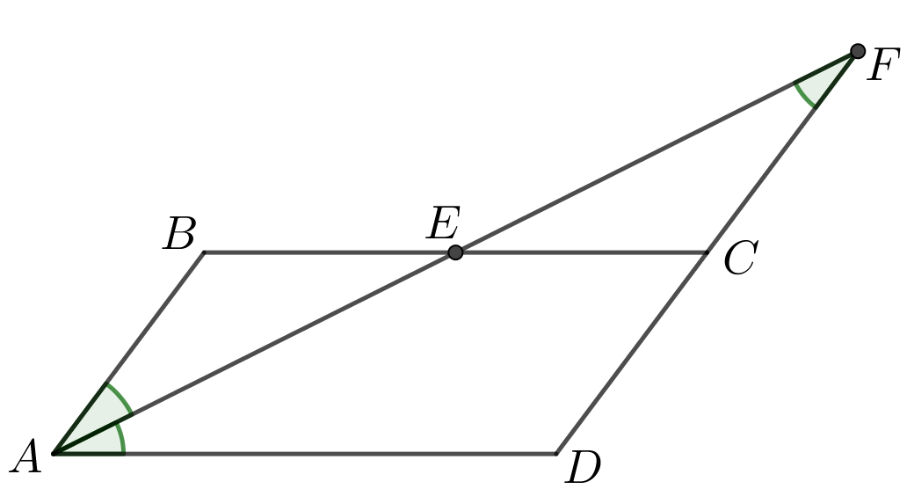
20. att.
Piezīme. Tas, ka $DE$ ir perpendikulārs $AF$, risinājumā nav obligāti jāizmanto.
8.4. Mežā dzīvo $m$ rūķīši. Daži no tiem savā starpā draudzējas (ja A draudzējas ar B, tad B draudzējas ar A), pie tam katra rūķīša draugu skaits ir kāda naturāla skaitļa kubs. Kādām $m$ vērtībām tas ir iespējams?
Atrisinājums. Pamatosim, ka prasītais ir iespējams, ja $m$ ir pāra skaitlis vai nepāra skaitlis, kas nav mazāks kā 9.
Ievērojam, ka pirmo divu naturālo skaitļu kubi ir $1^{3}=1$ un $2^{3}=8$. Rūķīšus apzīmēsim ar punktiem; ja divi rūķīši draudzējas, tad tos savienosim ar nogriezni.
Ja $m$ ir pāra skaitlis, tad rūķīšus var sadalīt pāros tā, ka katrs rūķītis draudzējas tikai un vienīgi ar rūķīti no sava pāra (skat. 21. att.).
21. att.
Ja $m$ ir nepāra skaitlis un $m≥9$, tad rūķīšus var sadalīt tā, kā parādīts 22. att., tas ir, vienam rūķītim ir 8 draugi, bet pārējiem pa vienam draugam.
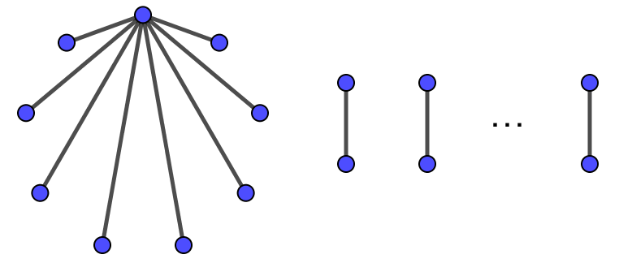
22. att.
Pamatosim, ka neder tādi nepāra skaitļi $m$, ka $m≤7.$
Visiem rūķīšiem nevar būt pa vienam draugam, jo tad kopā būtu nepāra skaits nogriežņu galu, bet tas nav iespējams, jo katram nogrieznim ir 2 gali. Tātad kādam rūķītim būtu jābūt vismaz 8 draugiem, bet arī tas nav iespējams, jo lielākais nogriežņu galu skaits, kas var iziet no kāda punkta, ir 6 (gadījumā, ja $m=7$).
8.5. Kādai mazākajai naturālai $n$ vērtībai skaitli ${10}^{n}$ iespējams izteikt kā sešu naturālu skaitļu reizinājumu tā, ka neviens no tiem nav mazāks kā 10 un to visu pēdējie cipari ir dažādi (tas ir, nevienam no tiem pēdējais cipars nesakrīt ar kāda cita skaitļa pēdējo ciparu)?
Atrisinājums. Mazākā šāda $n$ vērtība ir 23. Ja $n=23$, tad ${10}^{23}=10∙32∙64∙16∙128∙5^{22}$. Pierādīsim, ja
$n<23$, tad ${10}^{n}$ šādā formā izteikt nevar.
Ievērojam, ka ${10}^{n}=2^{n}∙5^{n}$. Tātad katru no sešiem reizinātājiem var izteikt formā $2^{x}∙5^{y}$, kur $x, y$ ir nenegatīvi veseli skaitļi. Ievērojam, ka neviena šādā formā izteikta reizinātāja pēdējais cipars nevar būt ne 1, ne 3, ne 7, ne 9 (ja skaitlis beidzas ar 1, 3, 7 vai 9, tad tas nedalās ne ar 2, ne ar 5). Tātad kā reizinātāju pēdējie cipari jāizmanto visi atlikušie seši cipari: 0, 2, 4, 5, 6, 8. Aplūkosim tos 5 reizinātājus, kas beidzas ar 0, 2, 4, 6, 8, apzīmēsim tos ar $a_{0}, a_{2}, a_{4}, a_{6}$, un $a_{8}$. Ievērojam, ka neviens no tiem, izņemot $a_{0}$, nedalās ar 5, tātad tie visi (izņemot $a_{0}$) ir divnieka pakāpes.
Tā kā $a_{0}$ beidzas ar 0, tad tas dalās ar 2.
Reizinātājs $a_{2}$ noteikti dalās ar 32, jo mazākā divnieka pakāpe, kas beidzas ar 2 un nav mazāka kā 10, ir $2^{5}=32$.
Reizinātājs $a_{4}$ noteikti dalās ar 64, jo mazākā divnieka pakāpe, kas beidzas ar 4 un nav mazāka kā 10, ir $2^{6}=64$.
Reizinātājs $a_{6}$ noteikti dalās ar 16, jo mazākā divnieka pakāpe, kas beidzas ar 6 nav mazāka kā 10, ir $2^{4}=16$.
Reizinātājs $a_{8}$ noteikti dalās ar 128, jo mazākā divnieka pakāpe, kas beidzas ar 8 un nav mazāka kā 10, ir
$2^{7}=128$.
Tātad $a_{0}∙a_{2}∙a_{4}∙a_{6}∙a_{8}$ noteikti dalās ar $2∙32∙64∙16∙128=2^{23}$.
Tā kā ${10}^{n}$ dalās ar $a_{0}∙a_{2}∙a_{4}∙a_{6}∙a_{8}$, tad arī ${10}^{n}$ dalās ar $2^{23}$. Tātad $n$ nevar būt mazāks kā 23.

9.1. Plaknē novilktas 5 vertikālas, 4 horizontālas un 3 savstarpēji paralēlas slīpas taisnes. Cik paralelogramu izveido šīs taisnes?
Atrisinājums. Tā kā paralelograma pretējās malas ir paralēlas, tad iespējami trīs gadījumi, kā var izvēlēties pretējās malas (skat. 23. att.).
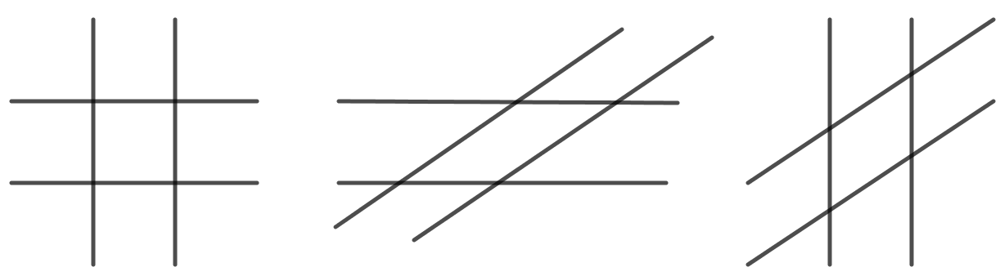
23. att.
1. Par pretējām malām varam izvēlēties divas no horizontālajām taisnēm (to var izdarīt $4∙3 :2=6$ veidos) un divas no vertikālajām taisnēm (to var izdarīt $5∙4 :2=10$ veidos). Līdz ar to šādu paralelogramu skaits ir $6∙10=60$.
2. Par pretējām malām varam izvēlēties divas no horizontālajām taisnēm (to var izdarīt $4∙3 :2=6$ veidos) un divas no slīpajām taisnēm (to var izdarīt $3∙2 :2=3$ veidos). Līdz ar to šādu paralelogramu skaits ir $6∙3=18$.
3. Par pretējām malām varam izvēlēties divas no slīpajām taisnēm (to var izdarīt $3∙2 :2=3$ veidos) un divas no vertikālajām taisnēm (to var izdarīt $5∙4 :2=10$ veidos). Līdz ar to šādu paralelogramu skaits ir $3∙10=30$.
Tātad pavisam ir izveidoti $60+18+30=108$ paralelogrami.
9.2. Divi spēlētāji pamīšus aizkrāso tabulas $9×9$ rūtiņas. Spēlētājs, kurš spēli sāk, krāso rūtiņas melnā krāsā, viņa pretinieks – zilā krāsā. Vienā gājienā drīkst aizkrāsot tieši vienu rūtiņu. Kad visas rūtiņas ir aizkrāsotas, tad saskaita, cik ir tādu rindu un kolonnu, kuros melno rūtiņu ir vairāk nekā zilo – tie ir punkti, kurus ieguvis pirmais spēlētājs. Rindu un kolonnu skaits, kuros zilo rūtiņu ir vairāk nekā melno, ir otrā spēlētāja iegūtie punkti. Uzvar tas spēlētājs, kurš ir ieguvis vairāk punktu. Kurš spēlētājs – pirmais vai otrais – vienmēr var uzvarēt?
Atrisinājums. Pamatosim, ka vienmēr var uzvarēt pirmais spēlētājs.
Pirmajā gājienā pirmajam spēlētājam jānokrāso melnā krāsā tā rūtiņa, kas atrodas kvadrāta centrā. Lai arī kur otrais spēlētājs nokrāsotu rūtiņu pirmajam spēlētājam jānokrāso rūtiņa simetriski otrā spēlētāja tikko nokrāsotajai rūtiņai attiecībā pret kvadrāta centru. Tā pirmais spēlētājs turpina rīkoties arī visos savos nākamajos gājienos.
Melno rūtiņu noteikti būs vairāk nekā zilo rūtiņu centrālajā rindā un centrālajā kolonnā. Ja ir kāda rinda (vai kolonna), kurā ir vairāk zilo rūtiņu, tad tai centrāli simetriskajā rindā (vai kolonnā) būs vairāk melno rūtiņu. Tātad vairāk punktus iegūs pirmais spēlētājs.
9.3. Dots vienādsānu taisnleņķa trijstūris $ABC$ ar taisno leņķi $C$. Uz tā hipotenūzas konstruēts taisnstūris $ABNM$ tā, ka punkti $C$ un $N$ atrodas dažādās pusēs no taisnes $AB$ un $AC=AM$. Nogrieznis $CM$ krusto $AB$ punktā $P$. Punkts $L$ ir malas $MN$ viduspunkts. Nogrieznis $CL$ krusto $PN$ punktā $Q$. Pierādīt, ka a) trijstūris $CBP$ ir vienādsānu;
b) četrstūris $QNBC$ ir rombs!
Atrisinājums. a) Tā kā $AC=AM$, tad trijstūris $MAC$ ir vienādsānu un $∢ACM=∢AMC=α$ (skat. 24. att.). No taisnleņķa trijstūra $MAP$ iegūstam, ka $∢APM=90°-α$. Ievērojam, ka $∢CPB=∢APM=90°-α$ kā krustleņķi un $∢PCB=∢ACB-∢ACM=90°-α$. Tā kā $∢CPB=∢PCB$, tad trijstūris $CBP$ ir vienādsānu.
b) Pierādīsim, ka četrstūra $QNBC$ pretējās malas ir pa pāriem paralēlas (skat. 25. att.).
Vienādsānu trijstūrī $ACB$ novelkam augstumu $CR$, kas ir arī mediāna un bisektrise. Tā kā $CR⊥AB$ un $AR=RB$, tad taisne $CR$ iet arī caur taisnstūra pretējās malas $MN$ viduspunktu $L$. Līdz ar to arī $Q$ pieder taisnei $CR$ un no tā, ka $CR⊥AB$ un $BN⊥AB$, izriet $CQ||BN$.
Trijstūris $ACB$ ir vienādsānu taisnleņķa trijstūris, tāpēc $∢CBA=45°$.
No a) gadījumā pierādītā izriet, ka $PB=CB=BN$. Tātad trijstūris $PBN$ ir vienādsānu taisnleņķa trijstūris, tāpēc $∢BNP=45°$. Esam ieguvuši, ka $∢CBN+∢BNP=45°+90°+45°=180°$, tātad $CB||QN$, jo iekšējo vienpusleņķu summa ir $180°$.
Tā kā $QNBC$ ir paralelograms (jo tā pretējās malas ir pa pāriem paralēlas) un $CB=BN$, tad $QNBC$ ir rombs.
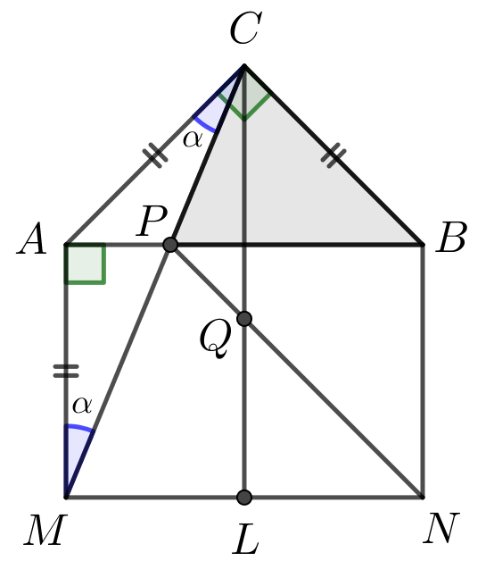
24. att.
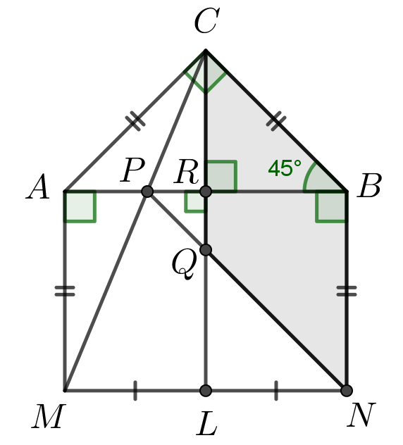
25. att.

9.4. Ja naturāla sešciparu skaitļa visus nepāra ciparus aizvietotu ar 7, iegūtu skaitli, kas ir par 5998 lielāks nekā sākotnējais skaitlis. Savukārt, ja sākotnējā skaitlī ar 7 aizvietotu visus pāra ciparus, tad iegūtais skaitlis būtu par 500290 lielāks nekā sākotnējais. Atrast doto sešciparu skaitli!
Atrisinājums. Apzīmējam doto skaitli ar $x$, skaitli, ko iegūst visus pāra ciparus aizstājot ar septītniekiem, apzīmējam ar $A$ un skaitli, ko iegūst visus nepāra ciparus aizstājot ar septītniekiem, apzīmējam ar $B$.
Pamatosim, ja diviem skaitļiem samaina vietām to vienas šķiras ciparus, tad šo skaitļu summa nemainās. Pieņemsim, ka vienam skaitlim $n$-tās šķiras cipars ir $a$, bet otram $b$, pieņemsim arī, ka $a>b$. Tad pirmajam skaitlim ciparu $a$ aizstājot ar $b$, šis skaitlis samazinās par $\left(a-b\right)∙{10}^{n}$. Otrajam skaitlim ciparu $b$ aizstājot ar $a$ tas palielinās par $\left(a-b\right)∙{10}^{n}$. Tātad abu skaitļu summa nemainās.
Aplūkojam summu $A+B$. Katrā šķirā (vienos, desmitos, simtos utt.) šiem diviem skaitļiem viens cipars ir "oriģinālais" (kas bija skaitlī $x$), bet otrs ir septītnieks. Samainīsim katrā šķirā šos ciparus tā, lai septītnieks atrastos otrajā skaitlī, bet "oriģinālais" cipars – pirmajā.
Tad pirmais skaitlis pārvēršas par $x$, bet otrais – par skaitli, kas sastāv no sešiem septītniekiem. Tā kā šīs darbības rezultātā skaitļu summa nemainās, tad $A+B=x+777777$.
Pēc dotā $A=x+500290$, bet $B=x+5998$. Atrisinot vienādojumu
$$(x+500290)+(x+5998)=x+777777,$$
iegūstam, ka $x=271489$.
Pārbaudām, ka skaitlis 271489 apmierina uzdevuma nosacījumus:
- aizvietojot šī skaitļa nepāra ciparus ar 7, iegūstam $277487=271489+5998$,
- aizvietojot šī skaitļa pāra ciparus ar 7, iegūstam $771779=271489+500290$.
9.5. Vai eksistē tāds kvadrātvienādojums ar veseliem koeficientiem, kuram ir sakne
$$\left(\sqrt{2020}-2\sqrt{2019}+\sqrt{2018}\right)\left(\sqrt{2020}+\sqrt{2019}\right)\left(\sqrt{2019}+\sqrt{2018}\right)\left(\sqrt{2020}+\sqrt{2018}\right) ?$$
Atrisinājums. Dotās izteiksmes pirmajās iekavās esošo izteiksmi izsakām kā
$$\left(\sqrt{2020}-2\sqrt{2019}+\sqrt{2018}\right)=(\sqrt{2020}-\sqrt{2019}) - ( \sqrt{2019} -\sqrt{2018})$$
Pakāpeniski aprēķinām dotās izteiksmes vērtību, iekavas sareizinot, izmantojot kvadrātu starpības formulu
$a^{2}-b^{2}=(a+b)(a-b)$ un kopīgā reizinātāja iznešanu pirms iekavām:
$$\left(\sqrt{2020}-2\sqrt{2019}+\sqrt{2018}\right)\left(\sqrt{2020}+\sqrt{2019}\right)\left(\sqrt{2019}+\sqrt{2018}\right)\left(\sqrt{2020}+\sqrt{2018}\right)=$$
$$=\left(\left(\sqrt{2020}-\sqrt{2019}\right)- \left( \sqrt{2019} -\sqrt{2018}\right)\right)∙∙\left(\sqrt{2020}+\sqrt{2019}\right)\left(\sqrt{2019}+\sqrt{2018}\right)\left(\sqrt{2020}+\sqrt{2018}\right)= \\ =\left(\sqrt{2020} -\sqrt{2019}\right)\left(\sqrt{2020} +\sqrt{2019}\right)\left(\sqrt{2019} +\sqrt{2018}\right)\left(\sqrt{2020} +\sqrt{2018}\right)- \\ -\left(\sqrt{2019} -\sqrt{2018}\right)\left(\sqrt{2020} +\sqrt{2019}\right)\left(\sqrt{2019} +\sqrt{2018}\right)\left(\sqrt{2020} +\sqrt{2018}\right)= \\ =\left(\sqrt{2019}+\sqrt{2018}\right)\left(\sqrt{2020} +\sqrt{2018}\right)-\left(\sqrt{2020}+\sqrt{2019}\right)\left(\sqrt{2020}+\sqrt{2018}\right)= \\ =\left(\sqrt{2020}+\sqrt{2018}\right)\left(\sqrt{2018}-\sqrt{2020}\right)=-2$$
Tātad jāatrod kvadrātvienādojums ar veseliem koeficientiem, kura sakne ir $x=2$. Der, piemēram, kvadrātvienādojums $x^{2}+3x+2=0$, kura saknes ir $x_{1}=-2$ un $x_{2}=-1$.

10.1. Pierādīt, ka visām naturālām $n$ vērtībām ir spēkā vienādība
$$6+24+60+…+n\left(n+1\right)\left(n+2\right)=\frac{n\left(n+1\right)\left(n+2\right)\left(n+3\right)}{4}$$
Atrisinājums. Izmantosim matemātiskās indukcijas metodi.
Indukcijas bāze. Ja $n=1$, tad $1∙2∙3=\frac{1∙2∙3∙4 }{4}$ jeb $6=6$.
Induktīvais pieņēmums. Pieņemsim, ka vienādība izpildās, ja $n=k$, tas ir,
$$6+24+60+…+k\left(k+1\right)\left(k+2\right)=\frac{k\left(k+1\right)\left(k+2\right)\left(k+3\right)}{4}$$
Induktīvā pāreja. Pierādīsim, ka vienādība ir spēkā arī tad, ja $n=k+1$, tas ir,
$$6+24+60+…+(k+1)\left(k+2\right)\left(k+3\right)=\frac{\left(k+1\right)\left(k+2\right)\left(k+3\right)(k+4)}{4}$$
Pārveidosim vienādības kreisās puses izteiksmi:
$$\underset{induktīvais pieņēmums}{\underbrace{6+24+60+…+k\left(k+1\right)\left(k+2\right)}}+(k+1)\left(k+2\right)\left(k+3\right)=$$
$$=\frac{k\left(k+1\right)\left(k+2\right)\left(k+3\right)}{4}+(k+1)\left(k+2\right)\left(k+3\right)=\left(k+1\right)\left(k+2\right)\left(k+3\right)\left(\frac{k}{4}+1\right)=$$
$$=\frac{\left(k+1\right)\left(k+2\right)\left(k+3\right)(k+4)}{4}$$
Secinājums. Tā kā vienādība ir patiesa, ja $n=1$, un no tā, ka vienādība ir spēkā, ja $n=k$, izriet, ka vienādība ir spēkā arī $n=k+1$, secinām, ka vienādība ir spēkā visām naturālām $n$ vērtībām.
10.2. Dots taisnstūris $90×19$ rūtiņas. Vienā gājienā spēlētājs var aizkrāsot $n×n$ rūtiņu kvadrātu (piemēram, $1×1$, $2×2$ utt.), kura visas rūtiņas ir neaizkrāsotas. Zaudē tas, kurš nevar izdarīt gājienu. Kurš spēlētājs – pirmais vai otrais – vienmēr var uzvarēt?
Atrisinājums. Pamatosim, ka vienmēr var uzvarēt pirmais spēlētājs.
Savā pirmajā gājienā pirmajam spēlētājam jāaizkrāso kvadrātu $18×18$, kuru šķērso taisnstūra simetrijas ass (skat. 26. att.). Otrais spēlētājs var aizkrāsot tikai tādu kvadrātu, kas pilnībā atrodas vienā pusē no taisnstūra vertikālās simetrijas ass. Lai kur arī otrais spēlētājs aizkrāsotu kvadrātu, pirmais spēlētājs varēs aizkrāsot tam simetrisku kvadrātu attiecībā pret taisnstūra vertikālo simetrijas asi un izdarīt pēdējo gājienu. Tā kā rūtiņu skaits ir galīgs, tad pirmais spēlētājs uzvarēs.
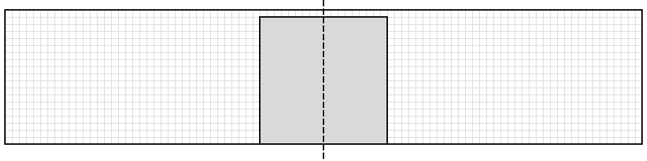
26. att.
10.3. Dots taisnstūris $ABCD$, kur $AB<BC$. Uz malas $BC$ izvēlēts tāds punkts $E$, ka $AE=AD$. Leņķa $DAE$ bisektrise krusto malu $CD$ punktā $F$. Trijstūrī $ADE$ novilkts augstums $EG$. Pierādīt, ka $∢AGC=∢AFC$.
Atrisinājums. Apzīmējam $∢EAF=∢FAD=α$ (skat. 27. att.). Tad $∢AFC=∢FAD+∢ADF=α+90°$ kā trijstūra $ADF$ ārējais leņķis. Trijstūris $EAD$ ir vienādsānu trijstūris, tāpēc $∢ADE=\frac{1}{2}\left(180°-2α\right)=90°-α$. Tā kā $ECDG$ ir taisnstūris, tad $∢ADE=∢CGD=90°-α$. Līdz ar to $∢AGC=180°-∢CGD==180°-\left(90°-α\right)=90°+α$. Tātad $∢AGC=∢AFC=90°+α$.
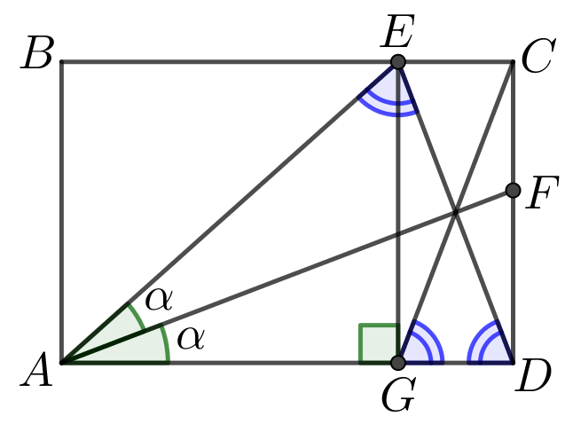
27. att.
10.4. Kādām naturālām $n$ vērtībām izteiksme $n^{2}+n+19$ ir kāda naturāla skaitļa kvadrāts?
Atrisinājums. Atradīsim, kādām $n$ vērtībām izteiksmes $n^{2}+n+19$ vērtība atrodas starp divu blakusesošu naturālu skaitļu kvadrātiem, tas ir, starp $n^{2}$ un ${\left(n+1\right)}^{2}=n^{2}+2n+1$. Ievērojam, ka $n^{2}<n^{2}+n+19$ ir patiesa visiem naturāliem $n$ un nevienādība $n^{2}+n+19<n^{2}+2n+1$ ir patiesa, ja $n>18$. Tātad, ja $n>18$, tad izteiksmes $n^{2}+n+19$ vērtība atrodas starp divu blakusesošu naturālu skaitļu kvadrātiem un tā nevar būt naturāla skaitļa kvadrāts.
Līdzīgi iegūstam, ja $5<n<18$, tad ${\left(n+1\right)}^{2}=n^{2}+2n+1<n^{2}+n+19<n^{2}+4n+4={\left(n+2\right)}^{2}$. Tātad izteiksmes vērtība atrodas starp divu pēc kārtas esošu naturālu skaitļu kvadrātiem, līdz ar to nav naturāla skaitļa kvadrāts.
Apskatām atlikušās $n$ vērtības, tas ir, vērtības 1, 2, 3, 4, 5, 18.
$$n$$ | $$n^{2}+n+19$$
1 | 21
2 | $$25=5^{2}$$
3 | 31
4 | 39
5 | $$49=7^{2}$$
18 | $$361={19}^{2}$$
Līdz ar to esam ieguvuši, ka izteiksme $n^{2}+n+19$ ir naturāla skaitļa kvadrāts, ja $n$ ir 2; 5 vai 18.
Piezīme. Otrā novērtējuma vietā var arī pārbaudīt $n$ vērtības 1, 2, 3, …, 18.
10.5. No visiem karalienes dimantiem vissmagākais sver tieši 6 reizes mazāk nekā visi pārējie kopā, trešais smagākais sver tieši 9 reizes mazāk nekā visi pārējie kopā, bet visvieglākais sver tieši 11 reizes mazāk nekā visi pārējie dimanti kopā. Cik dimantu ir karalienei?
Atrisinājums. Pieņemsim, ka karalienei ir $n$ dimanti, sakārtosim tos neaugošā secībā pēc to masas un apzīmēsim to masas attiecīgi ar $a_{1}, a_{2}, ..., a_{n}$, bet to kopējo masu ar $S$. Tad no šiem apzīmējumiem izriet, ka
- $a_{1}≥a_{2}≥...≥a_{n}$,
- $a_{1}=\frac{S-a_{1}}{6}$ jeb $a_{1}=\frac{S}{7}$,
- $a_{3}=\frac{S-a_{3}}{9}$ jeb $a_{3}=\frac{S}{10}$,
- $a_{n}=\frac{S-a_{n}}{11}$ jeb $a_{n}=\frac{S}{12}$.
Novērtēsim kopējo dimantu masu $S$ no augšas un no apakšas.
Izmantojot to, ka $a_{2}≤a_{1}=\frac{S}{7}$ un $a_{n-1}≤a_{n-2}≤...≤a_{3}=\frac{S}{10}$, iegūstam
$$S=a_{1}+a_{2}+\left(a_{3}+…+a_{n-1}\right)+a_{n} \\ ≤a_{1}+a_{1}+\left(a_{3}+a_{3}+…+a_{3}\right)+a_{n}= \\ =2∙\frac{S}{7}+\left(n-3\right)∙\frac{S}{10}+\frac{S}{12}$$
Izmantojot to, ka $a_{2}≥a_{3}=\frac{S}{10}$ un $a_{4}≥a_{5}≥...≥a_{n}=\frac{S}{12}$ iegūstam, ka
$$S=a_{1}+a_{2}+a_{3}+\left(a_{4}+…+a_{n-1}+a_{n}\right)≥ \\ ≥a_{1}+a_{3}+a_{3}+\left(a_{n}+a_{n}+…+a_{n}\right)= \\ =\frac{S}{7}+2∙\frac{S}{10}+\left(n-3\right)∙\frac{S}{12}$$
Dalot pirmo nevienādību ar $S$, iegūstam, ka
$$\frac{2}{7}+\frac{n-3}{10}+\frac{1}{12}≥1$$
$$n-3≥10\left(1-\frac{2}{7}-\frac{1}{12}\right)=10-\frac{20}{7}-\frac{5}{6}=6\frac{13}{42}$$
Dalot otro nevienādību ar $S$, iegūstam, ka
$$\frac{1}{7}+\frac{2}{10}+\frac{n-3}{12}≤1$$
$$n-3≤12\left(1-\frac{1}{7}-\frac{1}{5}\right)=12-\frac{12}{7}-\frac{12}{5}=7\frac{31}{35}$$
Apvienojot šīs nevienādības, iegūstam, ka
$$6\frac{13}{42}≤n-3≤7\frac{31}{35}$$
Tā kā $(n-3)$ jābūt naturālam skaitlim, tad vienīgā iespējamā $\left(n-3\right)$ vērtība ir 7, tātad $n=10$.
Tātad karalienei ir 10 dimanti.

11.1. Atrisināt nevienādību
$$\frac{{\left(x-20\right)}^{19}∙(x+4)}{\left(\sqrt{x^{2}+4}\right)(9-x^{2})}≥0$$
Atrisinājums. Ievērojam, ka reizinātājs $\sqrt{x^{2}+4}$ ir pozitīvs visām reālām $x$ vērtībām, tātad tas neietekmē kreisās puses izteiksmes zīmi. Izteiksmei ${\left(x-20\right)}^{19}$ ir tāda pati zīme kā izteiksmei $(x-20)$. Katru polinomu, kas ietilpst nevienādības kreisās puses izteiksmē, pielīdzinām 0 un atrisinām iegūtos vienādojumus:
- ${\left(x-20\right)}^{19}=0$ jeb $x=20$;
- $x+4=0$ jeb $x=-4$;
- $9-x^{2}=0$ jeb $x=±3$.
Iegūtās vērtības atliekam uz skaitļu ass, uzskicējam atbilstošo funkciju grafikus (skat. 28. att.) un nosakām dotās izteiksmes zīmi katrā intervālā. Tātad dotās nevienādības atrisinājums ir $x∈\left[-4;-3\right)∪(3;20]$.
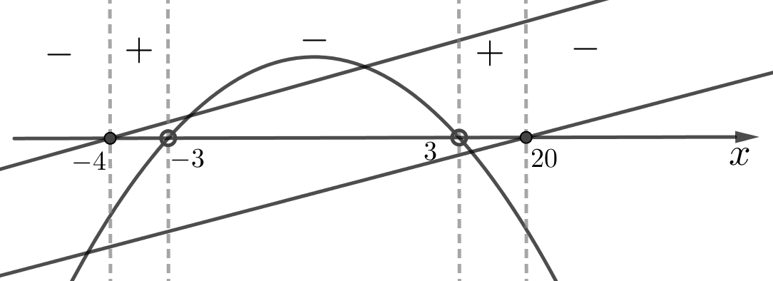
28. att.
11.2. Divi spēlētāji pamīšus raksta uz tāfeles skaitļa 216 naturālos dalītājus. Katrā gājienā jāievēro šādi noteikumi:
- nedrīkst atkārtoti rakstīt jau uzrakstītu dalītāju;
- nedrīkst rakstīt dalītāju, kurš ir tieši 2 vai 3 reizes lielāks vai mazāks nekā kāds jau uzrakstītais dalītājs.
Zaudē tas spēlētājs, kurš nevar izdarīt gājienu. Kurš spēlētājs – pirmais vai otrais – vienmēr var uzvarēt?
Atrisinājums. Pamatosim, ka vienmēr var uzvarēt otrais spēlētājs.
Ievērojam, ka $216=2^{3}∙3^{3}$ un uzrakstām visus skaitļa 216 dalītājus augošā secībā:
$$1, 2, 3, 4, 6, 8, 9, 12, 18, 24, 27, 36, 54, 72, 108, 216.$$
Otrais spēlētājs visus dalītājus sadala pāros tā, ka katra pāra skaitļu reizinājums ir 216:

1 un 216
2 un 108
3 un 72
4 un 54
6 un 36
8 un 27
9 un 24
12 un 18

Ja pirmais spēlētājs uzraksta kādu dalītāju $d$, tad otrais spēlētājs uzraksta dalītāju $\frac{216}{d}$ (otru attiecīgā pāra skaitli). Ievērojam, ka katra pāra skaitļu attiecība nav ne 2, ne 3. Pamatosim, ka otrais spēlētājs var uzrakstīt skaitli $\frac{216}{d}$, kas atbilst nosacījumiem. Pirmkārt, tā kā pirmais spēlētājs varēja uzrakstīt $d$, tad ne $2d$, ne $3d,$ ne $\frac{d}{2}$, ne $\frac{d}{3}$ (ja tie ir naturāli) līdz viņa gājienam nebija uzrakstīti. Tāpēc arī atbilstošie otri skaitļi katrā no šiem pāriem $\frac{216}{2d}=\frac{\frac{216}{d}}{2}$, $\frac{216}{3d}=\frac{\frac{216}{d}}{3}$, $\frac{216}{\frac{d}{2}}=2∙\frac{216}{d}$ un $\frac{216}{\frac{d}{3}}=3∙\frac{216}{d}$ līdz šim nebija uzrakstīti.
Tātad otrais spēlētājs varēs izdarīt gājienu, ja vien to varēs izdarīt pirmais spēlētājs. Tā kā skaitlim 216 ir galīgs skaits dalītāju, tad gājieni pietrūks pirmajam spēlētājam un viņš zaudēs.
11.3. Uz trijstūra $ABC$ malām $AB$ un $BC$ izvēlēti attiecīgi tādi punkti $D$ un $E$, ka $AC∥DE$. Nogriežņi $AE$ un $CD$ krustojas punktā $F$. Punkti $B$, $D$, $E$ un $F$ atrodas uz vienas riņķa līnijas. Taisne $BF$ krusto malu $AC$ punktā $H$ un trijstūrim $ABC$ apvilkto riņķa līniju punktā $G$. Pierādīt, ka $FH=GH$.
Atrisinājums. Tā kā četrstūri $BAGC$ un $BDFE$ ir ievilkti, tad $∢GAC=∢GBC$ un $∢GBC=∢FBE=∢FDE$ kā ievilktie leņķi, kas balstās uz viena un tā paša loka attiecīgi $GC$ un $FE$ (skat. 29. att.). Pēc dotā $AC∥DE$, tad $∢FDE=∢FCA$ kā iekšējie šķērsleņķi pie paralēlām taisnēm. Līdz ar to $∢GAC=∢FCA$, no kā izriet, ka $AG∥FC$, jo iekšējie šķērsleņķi ir vienādi.
Arī $∢BAC=∢BGC$ un $∢BDE=∢BFE$ kā ievilktie leņķi, kas balstās uz viena un tā paša loka attiecīgi $BC$ un $BE$. Pēc dotā $AC∥DE$, tad $∢CAB=∢EDB$ kā kāpšļu leņķi pie paralēlām taisnēm. Ievērojot, ka $∢AFG=∢BFE$ kā krustleņķi, iegūstam $∢GAC=∢FCA$. Tātad $CG∥FA$, jo iekšējie šķērsleņķi ir vienādi.
Tāpēc četrstūris $AFCG$ ir paralelograms, jo tā pretējās malas ir pa pāriem paralēlas. Paralelograma diagonāles krustpunktā dalās uz pusēm, tāpēc $FH=GH$.
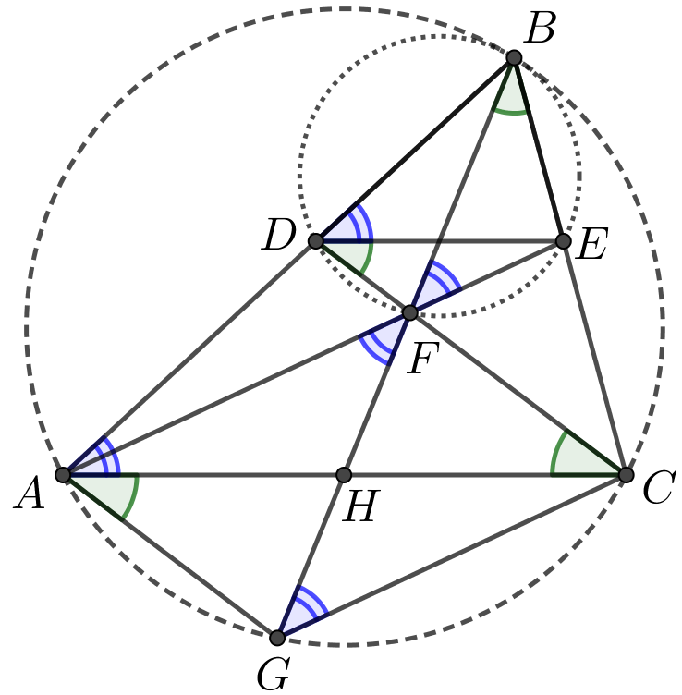
29. att.
11.4. Zināms, ka vairāku naturālu skaitļu summa ir a) 2019, b) 2020. Kāds ir lielākais iespējamais šo skaitļu reizinājums?
Atrisinājums. Skaitļu summu apzīmēsim ar $N$. Pieņemsim, ka esam atraduši lielāko iespējamo reizinājumu
$a_{1}∙a_{2}∙…∙a_{k}$, kuram $a_{1}+a_{2}+…+a_{k}=N$. Aplūkosim, kādi skaitļi nevar ietilpt šajā reizinājumā.
- Reizinājumā nevar būt skaitlis 1, jo, pieskaitot to jebkuram citam reizinātājam, iegūsim lielāku reizinājumu pie tādas pašas summas. Nezaudējot vispārīgumu, varam pieņemt, ka $a_{1}=1$, tad
$1∙a_{2}∙…∙a_{k}<(a_{2}+1)∙…∙a_{k}$, iegūta pretruna, jo $a_{1}∙a_{2}∙…∙a_{k}$ ir lielākais iespējamais reizinājums.
- Reizinājumā nevar būt skaitļi, kas lielāki nekā 3. Ja ir kāds reizinātājs $a_{i}≥4$, tad, aizvietojot to ar reizinātājiem 2 un ($a_{i}-2$), summa nemainās, bet reizinājums vismaz nesamazinās, jo
$2(a_{i}-2)=a_{i}+(a_{i}-4)≥a_{i}$.
- Reizinājumā ir ne vairāk kā divi reizinātāji 2. Ja būtu vairāk nekā trīs reizinātāji 2, tad, $2∙2∙2$ aizvietojot ar $3∙3$ reizinājums palielinās, bet summa nemainās.
Tātad, ja reizinājums ir maksimālais, tad tajā visi reizinātāji ir trijnieki, izņemot varbūt 1 vai 2 divnieki.
Var ievērot, ka katru skaitli $N$ šādā formā (kā summu no trijniekiem un varbūt viena vai diviem divniekiem) var izteikt vienā vienīgā veidā.
- Ja $N=3n$, tad to var izteikt kā $n$ trijnieku summu.
- Ja $N=3n+1$, tad to var izteikt kā $(n-1)$ trijnieka un divu divnieku summu.
- Ja $N=3n+2$, tad to var izteikt, kā $n$ trijnieku un divnieka summu.
Līdz ar to esam ieguvuši, ka
a) ja skaitļu summa ir $2019=3∙673$, tad šo skaitļu lielākais iespējamais reizinājums ir $3^{673}$,
b) ja skaitļu summa ir $2020=3∙673+1$, tad šo skaitļu lielākais iespējamais reizinājums ir ${4∙3}^{672}$.
11.5. Dots reāls skaitlis $x$ un naturāls skaitlis $n$. Zināms, ka gan $x^{2}-nx$, gan $x^{3}-nx$ ir racionāli skaitļi. Pierādīt, ka arī $x$ir racionāls skaitlis!
Atrisinājums. Apzīmējam $x^{2}-nx=a$, tad
- $x^{2}=a+nx$,
- $x^{3}=x∙x^{2}=x\left(a+nx\right)=ax+nx^{2}=ax+n(a+nx)=ax+n^{2}x+an$,
- $x^{3}-nx=ax+n^{2}x+an-nx=(a+n^{2}-n)x+an$.
Ja $a+n^{2}-n≠0$, tad $x=\frac{\left(x^{3}-nx\right)-an}{a+n^{2}-n}$ arī ir racionāls skaitlis.
Aplūkojam situāciju, kad $a+n^{2}-n=0$, un pierādīsim, ka arī šajā gadījumā $x$ nevar būt iracionāls.
Ja $a+n^{2}-n=0$, tad ievietojot $a$vietā $x^{2}-nx$ iegūstam
$x^{2}-nx+n^{2}-n=0$. (1)
Ja $n≥2$, tad vienādojumam (1) nav atrisinājuma, jo $x^{2}-nx+n^{2}-n={\left(x-\frac{n}{2}\right)}^{2}+n\left(\frac{3n}{4}-1\right)>0$, ja $n>\frac{4}{3}$.
Atliek aplūkot gadījumu, kad $n=1$, tad vienādojums (1) ir formā $x^{2}-x=0$ un tam ir divi atrisinājumi $x=0$ un $x=1$, kas abi ir racionāli skaitļi.
Piezīme. To, ka vienādojumam (1) nav atrisinājuma, var pamatot, aprēķinot diskriminantu, attiecībā pret mainīgo $x$.

12.1. Atrisināt vienādojumu
$$\cos{3x}\cos{2x}+\sin{2x}\sin{3x}=\left(\cos{\frac{π}{10}}-\sin{\frac{π}{10}}\right)\left(\sin{\frac{π}{10}}+\cos{\frac{π}{10}}\right)$$
Atrisinājums. Izmantojot formulu $\left(a-b\right)\left(a+b\right)=a^{2}-b^{2}$ un trigonometrijas formulas, pārveidojam doto vienādojumu :
$$\cos{(3x-2x)}=\cos^{2}{\frac{π}{10}}-\sin^{2}{\frac{π}{10}}$$
$$\cos{x}=\cos{\frac{π}{5}}$$
Tātad dotā vienādojum atrisinājums ir $x=±\frac{π}{5}+2πn$, kur $n∈Z$.

12.2. Divi spēlētāji pamīšus raksta uz tāfeles skaitļa 144 naturālos dalītājus. Katrā gājienā jāievēro šādi noteikumi:
- nedrīkst atkārtoti rakstīt jau uzrakstītu dalītāju;
- nedrīkst rakstīt dalītāju, kurš ir tieši 2 vai 3 reizes lielāks vai mazāks nekā kāds jau uzrakstītais dalītājs.
Zaudē tas spēlētājs, kurš nevar izdarīt gājienu. Kurš spēlētājs – pirmais vai otrais – vienmēr var uzvarēt?
Atrisinājums. Pamatosim, ka vienmēr var uzvarēt pirmais spēlētājs.
Ievērojam, ka $144=2^{4}∙3^{2}$ un uzrakstām visus skaitļa 144 dalītājus augošā secībā:
$$1, 2, 3, 4, 6, 8, 9, 12, 16, 18, 24, 36, 48, 72, 144.$$
Pirmais spēlētājs savā pirmajā gājienā uz tāfeles uzraksta dalītāju 12 (kas ir vidējais loceklis dalītāju rindā), pēc tam pirmais spēlētājs visus atlikušos dalītājus sadala pāros tā, ka katra pāra skaitļu reizinājums ir 144:

1 un 144
2 un 72
3 un 48
4 un 36
6 un 24
8 un 18
9 un 16

Ja otrais spēlētājs uzraksta kādu dalītāju $d$, tad pirmais spēlētājs uzraksta dalītāju $\frac{144}{d}$ (otru attiecīgā pāra skaitli). Ievērojam, ka katra pāra skaitļu attiecība nav ne 2, ne 3. Pamatosim, ka pirmais spēlētājs var uzrakstīt skaitli $\frac{144}{d}$, kas atbilst nosacījumiem. Pirmkārt, tā kā otrais spēlētājs varēja uzrakstīt $d$, tad ne $2d$, ne $3d,$ ne $\frac{d}{2}$, ne $\frac{d}{3}$ (ja tie ir naturāli) līdz viņa gājienam nebija uzrakstīti. Tāpēc arī atbilstošie otri skaitļi katrā no šiem pāriem $\frac{144}{2d}=\frac{\frac{144}{d}}{2}$, $\frac{144}{3d}=\frac{\frac{144}{d}}{3}$, $\frac{144}{\frac{d}{2}}=2∙\frac{144}{d}$ un $\frac{144}{\frac{d}{3}}=3∙\frac{144}{d}$ līdz šim nebija uzrakstīti.
Tātad pirmais spēlētājs varēs izdarīt gājienu, ja vien to varēs izdarīt otrais spēlētājs. Tā kā skaitlim 144 ir galīgs skaits dalītāju, tad gājieni pietrūks otrajam spēlētājam un viņš zaudēs.
12.3. Dots četrstūris $ABCD$, kuram $AB=AD$ un $BC=CD$. Riņķa līnija, kas iet caur punktiem $A$, $B$ un $C$, krusto nogriežņus $AD$ un $CD$ attiecīgi to iekšējos punktos $E$ un $F$ un nogriezni $BD$ punktā $G$. Pierādīt, ka $EG=FG$.
Atrisinājums. Tā kā $AB=AD$ un $BC=CD$, tad trijstūri $DAB$ un $DCB$ ir vienādsānu trijstūri un
$∢ADB=∢ABD=α$ un $∢BDC=∢DBC=β$ kā leņķi pie pamata (skat. 30. att.). Punkti $G$, $E$, $A$, $B$ atrodas uz vienas riņķa līnijas, tāpēc $∢ABG+∢GEA=180°$ jeb $∢GEA=180°-α$. No blakusleņķu īpašības iegūstam, ka $∢DEG=180°-∢GEA=180°-\left(180°-α\right)=α$. Tātad trijstūris $DGE$ ir vienādsānu un $DG=EG$ kā malas pret vienādiem leņķiem.
Punkti $G$, $F$, $C$, $B$ atrodas uz vienas riņķa līnijas, tāpēc $∢CBG+∢GFC=180°$ jeb $∢GFC=180°-β$. No blakusleņķu īpašības iegūstam, ka $∢DFG=180°-∢GFC=β$. Tātad trijstūris $DGF$ ir vienādsānu un $DG=FG$ kā malas pret vienādiem leņķiem. Līdz ar to esam pierādījuši, ka $EG=DG=FG$.
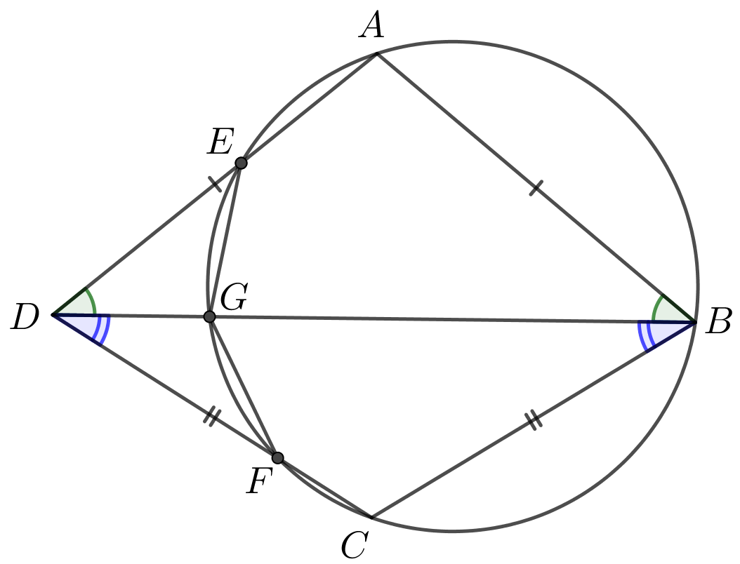
30. att.
12.4. Sporta nometnē ir 100 skolēni. Ar $N$ apzīmējam, cik veidos šos 100 skolēnus var sadalīt 50 pāros (pāru secība un arī skolēnu secība pārī nav svarīga). Ar kādu lielāko trijnieka pakāpi dalās $N$?
Atrisinājums. Iedomāsimies, ka visiem skolēniem ir atšķirīgs vecums (vai garums milimetros vai jebkāds cits sakārtojums). Ņemam visjaunāko skolēnu un piekārtojam viņam kādu citu skolēnu (tas ir, izveidojam pāri), to var izdarīt 99 veidos. Pēc tam ņemam visjaunāko no atlikušajiem skolēniem un atrodam tam pāri, to var izdarīt 97 veidos. Pašās beigās paliks divi skolēni – viens no viņiem būs visjaunākais un viņam būs tikai viens iespējamais pāris. No reizināšanas likuma izriet, ka pārus var izveidot $N=99∙97∙95∙…∙1$ veidos.
Uzrakstām visus reizinātājus, kas dalās ar 3: 3, 9, 15, 21, 27, 33, 39, 45, 51, 57, 63, 69, 75, 81, 87, 93, 99.
Ir 1 reizinātājs, kas dalās ar $3^{4}=81$, tas ir 81.
Ir 1 reizinātājs, kas dalās ar $3^{3}=27$, bet nedalās ar $3^{4}$, tas ir 27.
Ir 4 reizinātāji, kas dalās ar $3^{2}=9$, bet nedalās ar $3^{3}$, tie ir 9, 45, 63, 99.
Ir 11 reizinātāji, kas dalās ar $3^{1}=3$, bet nedalās ar $3^{2}$, tie ir 3, 15, 21, 33, 39, 51, 57, 69, 75, 87, 93.
Tātad to reizinājums dalās ar $3^{4+3+4∙2+11∙1}=3^{26}$.
Tātad lielākā trijnieka pakāpe, ar kuru dalās $N$, ir 26.
12.5. Miljonāru kluba visbagātākajam biedram ir tieši 8 reizes mazāk naudas nekā visiem pārējiem biedriem kopā, ceturtajam bagātākajam biedram ir tieši 11 reizes mazāk naudas nekā visiem pārējiem biedriem kopā, bet visnabagākajam biedram ir tieši 13 reizes mazāk naudas nekā visiem pārējiem biedriem kopā. Cik biedru ir šajā klubā?
Atrisinājums. Pieņemsim, ka klubā ir $n$ biedri, sakārtosim tos neaugošā secībā pēc to bagātības un apzīmēsim to naudas daudzumus attiecīgi ar $a_{1}, a_{2}, ..., a_{n}$, bet to kopējo naudas daudzumu ar $S$. Tad no šiem apzīmējumiem izriet, ka
- $a_{1}≥a_{2}≥...≥a_{n}$,
- $a_{1}=\frac{S-a_{1}}{8}$ jeb $a_{1}=\frac{S}{9}$,
- $a_{4}=\frac{S-a_{4}}{11}$ jeb $a_{4}=\frac{S}{12}$,
- $a_{n}=\frac{S-a_{n}}{13}$ jeb $a_{n}=\frac{S}{14}$.
Novērtēsim kopējo naudas daudzumu $S$ no augšas un no apakšas.
Izmantojot to, ka $a_{3}≤a_{2}≤a_{1}=\frac{S}{9}$ un $a_{n-1}≤a_{n-2}≤...≤a_{4}=\frac{S}{12}$, iegūstam
$$S=a_{1}+a_{2}+a_{3}+a_{4}+a_{5}+a_{6}+…+a_{n-1}+a_{n}≤ \\ ≤a_{1}+a_{1}+a_{1}+a_{4}+a_{4}+a_{4}+…+a_{4}+a_{n}= \\ =3∙\frac{S}{9}+\left(n-4\right)∙\frac{S}{12}+\frac{S}{14}$$
Izmantojot to, ka $a_{2}≥a_{3}≥a_{4}=\frac{S}{12}$ un $a_{5}≥a_{6}≥...≥a_{n}=\frac{S}{14}$ iegūstam, ka
$$S=a_{1}+a_{2}+a_{3}+a_{4}+a_{5}+a_{6}+…+a_{n-1}+a_{n}≥ \\ ≥a_{1}+a_{4}+a_{4}+a_{4}+a_{n}+a_{n}+…+a_{n}+a_{n}= \\ =\frac{S}{9}+3∙\frac{S}{12}+\left(n-4\right)∙\frac{S}{14}$$
Dalot pirmo nevienādību ar $S$, iegūstam, ka
$$\frac{3}{9}+\frac{n-4}{12}+\frac{1}{14}≥1$$
$$n-4≥12\left(1-\frac{1}{3}-\frac{1}{14}\right)=12-4-\frac{12}{14}=7+\frac{1}{7}$$
Dalot otro nevienādību ar $S$, iegūstam, ka
$$\frac{1}{9}+\frac{3}{12}+\frac{n-4}{14}≤1$$
$$n-4≤14\left(1-\frac{1}{9}-\frac{3}{12}\right)=14-\frac{14}{9}-\frac{7}{2}=9-\frac{1}{18}$$
Apvienojot šīs nevienādības, iegūstam, ka
$$7+\frac{1}{7}≤n-4≤9-\frac{1}{18}$$
Tā kā $(n-4)$ jābūt naturālam skaitlim, tad vienīgā iespējamā $\left(n-4\right)$ vērtība ir 8, tātad $n=12$.
Tātad klubā ir 12 biedri.

